A8 GitHub仓库问答与Issue分析系统
可靠性质量属性架构设计

一、最重要的质量属性
本项目最重要的质量属性是可靠性。系统的核心功能包括GitHub仓库同步、知识库构建、智能问答、Issue自动分析与回复，以及后续的代码修复和Pull Request生成。这些功能同时依赖GitHub、LLM和数据库等外部或基础服务，任一环节发生超时、限流、重复事件或数据不一致，都可能导致同步失败、回答错误、重复回复，甚至产生错误代码变更。因此，系统首先必须保证在故障出现时能够检测、隔离、降级和恢复，并保证自动化操作可追踪、可审计、可回滚。
性能、安全性和可维护性同样重要，但它们应建立在可靠运行的基础上：性能问题通常导致响应变慢，而可靠性问题会直接导致核心业务不可用或结果错误；安全机制用于防止非授权操作，可维护性则支持系统持续演进。综合项目定位，可靠性应作为架构设计的第一优先级。

二、可靠性架构设计

应用接入与服务部署
Web前端通过Nginx或API网关访问后端，由网关统一完成TLS、限流、请求超时和负载均衡。FastAPI服务保持无状态，可部署多个实例；网关根据健康检查自动摘除异常实例，使单个进程故障不会导致整个系统不可用。

仓库同步与外部服务调用
仓库元数据、Issue、PR和提交记录通过GitHub API获取，完整源码通过浅层git clone获取，形成“API元数据 + git clone源码”的双通道。对GitHub API和LLM调用设置连接超时、指数退避重试、速率限制检测和熔断；外部服务短时不可用时返回最近一次成功快照，并明确标记数据时间，避免把旧数据伪装成实时数据。

异步任务与故障隔离
仓库同步、RAG向量化、Issue分析、自动回复和PR生成放入任务队列，由独立Worker执行。每个任务记录状态、重试次数和失败原因；暂时性故障自动重试，超过阈值进入死信队列并告警。这样可以避免大仓库同步或模型调用长时间占用HTTP请求，也能防止某项任务故障扩散到其他功能。

数据一致性与恢复
PostgreSQL统一保存仓库、源码、Issue、同步记录、知识图谱、知识块和向量索引。写入操作使用事务，repository、path、Issue number和commit SHA等字段设置唯一约束，防止重复同步产生重复数据。每次同步保留版本和时间戳，失败时不覆盖最近一次完整快照；数据库定时备份并进行恢复演练，必要时配置只读副本。

Webhook与自动化操作安全
Webhook使用每仓库独立Secret验证HMAC签名，并以GitHub Delivery ID作为幂等键，保证同一事件重复投递时只产生一次业务效果。自动回复和PR创建前记录输入证据、工具调用和模型结果；代码修改只进入新分支，不直接修改主分支。高风险操作增加人工确认，并保留撤销或关闭PR的恢复路径。

软件设计战术
采用故障检测、心跳与健康检查、超时、有限重试、熔断、隔离舱、缓存降级、幂等处理、事务与唯一约束、任务队列、死信队列、版本快照、定时备份、审计日志和告警等战术。对回答证据不足、模型不可用或数据过期的情况，系统应明确说明限制，而不是生成未经验证的结论。

三、可靠性质量属性场景
场景要素 | 设计说明
刺激源 | GitHub、LLM、数据库、网络、Webhook发送方或应用实例。
刺激 | API限流或超时、模型调用失败、数据库连接中断、重复Webhook、Worker崩溃。
环境 | 系统正常运行、并发同步多个仓库，或正在执行Issue分析与PR生成。
制品 | API网关、FastAPI服务、任务队列、Worker、PostgreSQL/pgvector、缓存和外部服务适配器。
响应 | 检测故障并隔离；有限重试；使用最近成功快照降级；保持幂等；记录失败任务；恢复后续跑。
度量 | 重复事件不产生重复业务结果；失败同步不破坏旧快照；关键故障可告警；任务可重试、可追踪、可恢复。

四、可靠性架构视图
图1 A8系统可靠性架构视图
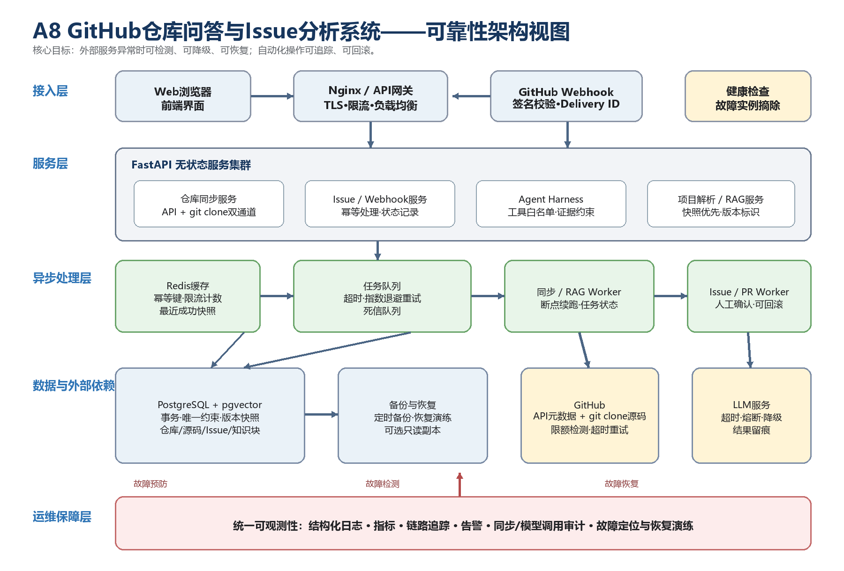
说明：实线箭头表示主要调用或数据流。系统通过无状态集群、异步队列、缓存快照、数据库事务、幂等键、有限重试、熔断降级、备份恢复和统一可观测性，共同实现故障的预防、检测与恢复。

